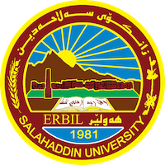

**Academic Curriculum Vitae**

**Personal Information:**

Full Name: عبدالمطلب زيور محمدصالح 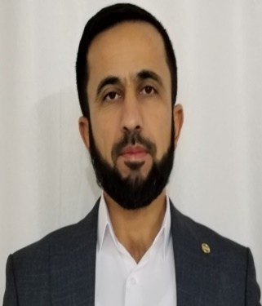

Title:مدرس

Email: (university email) :abdulmuttaleb.salih@su.edu.krd

Mobile: 00964 750 4773282

**Education:**

* دكتوراه في الدراسات الإسلامية، تخصص الحديث وعلومه، عام (2023)، في كلية العلوم الإسلامية بجامعة صلاح الدين – أربيل.
* ماجستير في الشريعة الإسلامية، تخصص الحديث وعلومه، عام (2014)، في كلية دار العلوم بجامعة القاهرة – مصر.
* بكالوريوس في الدراسات الإسلامية، عام (2009)، في كلية العلوم الإسلامية بجامعة صلاح الدين – أربيل.

**Employment:**

* مساعد الباحث في كلية العلوم الإسلامية، جامعة صلاح الدين، عام (2009).
* مدرس مساعد في كلية العلوم الإسلامية، جامعة صلاح الدين - أربيل، عام (2015).
* مدرس في كلية العلوم الإسلامية، جامعة صلاح الدين، عام (2023).

**Qualifications**

* خبرة تدريس مادة اللغة العربية والمهارات الأكاديمية.
* خبرة استخدام الحاسوب بكفاءة عالية وإجراء التطبيقات في برامج مايكروسوفت وورد مثل برنامج وورد وبرنامج باوربوينت.
* الحصول على شهادة اللغة الانجليزية (Pre- intermediate level = TOFEL) الدولية في عام (2023) في مركز اللغات في جامعة صلاح الدين.
* الحصول على شهادة الكفاءة في اللغة الإنجليزية من قبل مركز اللغا ت في جامعة القاهرة في عام (2011).

**Teaching experience:**

* التدريس في قسم اللغة الكوردية كلية التربية مخمور – جامعة صلاح الدين من (2016).
* التدريس في قسم الدراسات الإسلامية، كلية العلوم الإسلامية – جامعة صلاح الدين (2023).

**Research and publications**

 - الشك الوارد في حديث جابر(رضي الله عنه) حول تطويل القراءة في الصلاة في صحيح البخاري - دراسة تحليلية مقارنة، بحث منشور في مجلة جامعة رابرين، في (2022).

- الشك عند المحدثين أسبابه، وأنواعه، وعلاقته بالعلة، بحث منشور في مجلة جامعة تكريت للعلوم الإنسانية، في (2022).

**Conferences and courses attended**

Give details of any conferences you have attended , and those at which you have presented delivered poster presentations

**Funding and academic awards**

List any bursaries , scholarships , travel grants or other sources of funding that you were awarded for research projects or to attend meetings or conferences.

**Professional memberships**

شاركت في بعض اللجان على مستوى الجامعة وعلى مستوى الكلية كعضو، ومنها :

* لجنة مركز صلاح الدين بالكلية.
* لجنة المخطوطات في المكتبة المركزية بجامعة صلاح الدين.
* لجنة امتحانات الدراسات العليا.

**Professional Social Network Accounts:**

List your profile links of ReserchGate, LinkedIn, etc:

* ريسيرج كيت،
* كوكل سكولرشب،
* كوكل بلاس، (أوركيد)،
* فيسبوك، عبدالمطلب زيور[https://www.facebook.com/](https://www.facebook.com/عبدالمطلب%20زيور/)